
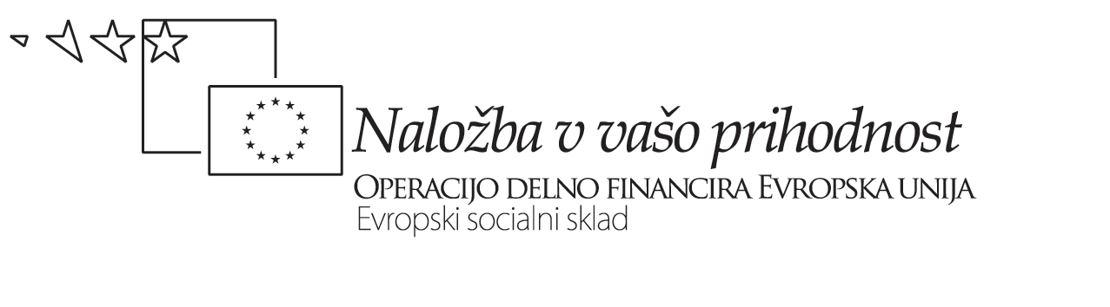


OPISNI KRITERIJI ZA OCENJEVANJE PLAKATA PRI MATEMATIKI

Področje  / točke | 5 | 4 | 3 | 2 | 1
Izbiranje informacij | Natančno in učinkovito izbere informacije po učbeniku, dodatni literaturi in internetu, pri čemer pokaže samostojnost in iznajdljivost. | Natančno in učinkovito izbere informacije po učbeniku, pri delu z dodatno literaturo ni povsem samostojen in ne pokaže iznajdljivosti. | Informacije izbere po učbeniku, uporabi skromno dodatno literaturo in informacije po internetu, ni iznajdljiv. | Izbere le informacije po učbeniku, ne pokaže zanimanja za delo. | Površno izbere informacije po učbeniku, ne opravi dela.
Slikovna, grafična in pisna ponazoritev | Ponazoritev je učinkovita, ima izvirne zamisli. Izražena je ustvarjalnost in spretnost. | Ponazoritev je učinkovita, nima zelo izvirnih zamisli.  Izražena je spretnost. | Ponazoritev je ustrezna,  učinkovitost bi lahko povečal z dodatnimi grafičnimi prijemi. | Plakat vključuje le osnovne grafične in pisne elemente. | Za ustreznost plakata manjkajo odločilni grafični in pisni elementi.
Sporočilnost  plakata | Ustrezno so obdelane vse temeljne/ključne vsebine. Ni napak pri strokovnem izražanju. | Nekatere vsebine so izpuščene. Nekaj napak je pri strokovnem izražanju. | Nekatere ključne vsebine so izpuščene, nekatere izbrane pa neustrezno razložene. | Izbrane, navedene vsebine so sicer ustrezne, vendar napačno razložene. | Navedene vsebine so neustrezno izbrane.
Ustna predstavitev plakata in snovi | Predstavitev je prepričljiva, učinkovita, nazorna. | Predstavitev je prepričljiva, učinkovita. | Predstavitev je ustrezna, prepričljivost bi lahko povečal. | Predstavitev je skromna, dijak se moti in popravlja. | Predstavitev je šibka, dijak dela preveč napak.
Učiteljeva navodila in nasveti | Dijak je upošteval navodila in zelo uspešno uporabil učiteljeve nasvete. Dijak je bil pri delu samostojen. | Dijak je upošteval navodila in uspešno uporabil učiteljeve nasvete. | Dijak ni v celoti upošteval učiteljevih navodil in nasvetov. | Dijak je le delno upošteval učiteljeva navodila in nasvete. | Dijak ni bil sposoben ustrezno uporabiti navodil in nasvetov učitelja.

Pri matematike sicer bolj poredko dijaki delajo plakate. Ponavadi jim to delo naložimo ob zaključku kakšnih projektov ali za izboljšanje ocene. Kljub temu smo v aktivu sestavili in poenotili kriterije za ocenjevanje plakata.

Glede na dosežene točke (možnih je 25) smo sestavili tudi kriterij za oceno:

13-15 = zd(2)
16-18 = db(3)
19-22 = pd(4)
23-25 = odl(5)

